Mẫu số 01. Phù hiệu xe ô tô kinh doanh vận tải hành khách theo tuyến cố định
PHÙ HIỆU “XE TUYẾN CỐ ĐỊNH”
Hình ảnh kích thước, màu sắc của phù hiệu “XE TUYẾN CỐ ĐỊNH”

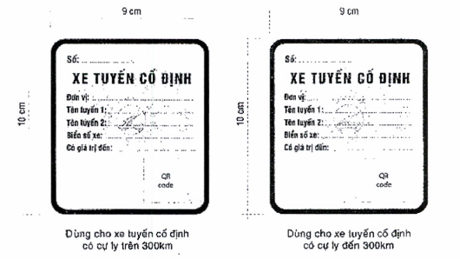
1. Đường viền xung quanh phù hiệu và chữ “XE TUYẾN CỐ ĐỊNH”.
2. Màu sắc của phù hiệu theo bảng mã màu chuẩn CMYK.
a) Dùng cho xe tuyến cố định có cự ly trên 300 km:
+ Mã màu của chữ “XE TUYẾN CỐ ĐỊNH”: C: 0 M: 100 Y: 100 K: 0.
+ Mã màu đường viền xung quanh: C: 0 M: 100 Y: 100 K: 0.
+ Mã màu nền: C: 45 M: 0 Y: 65 K: 0.
b) Dùng cho xe tuyến cố định có cự ly đến 300 km:
+ Mã màu của chữ “XE TUYẾN CỐ ĐỊNH”: C: 85 M: 10 Y: 100 K: 0.
+ Mã màu đường viền xung quanh: C: 85 M: 10 Y: 100 K: 0.
+ Mã màu nền: C: 45 M: 0 Y: 65 K: 0.
3. Phông chữ “XE TUYẾN CỐ ĐỊNH”: UTM HelvetIns. Phông chữ các nội dung còn lại: Arial.

